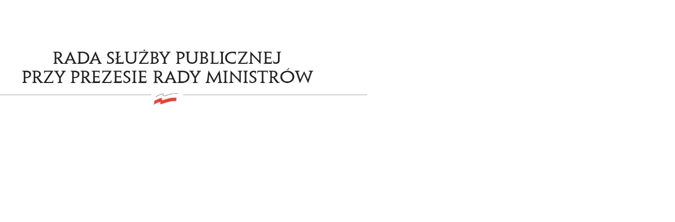
RSP.6412.12.2021.MB

Uchwała nr 11
Rady Służby Publicznej
z dnia 5 listopada 2021 r.

w sprawie: projektu ustawy o zmianie ustawy o służbie cywilnej oraz innych ustaw

Rada Służby Publicznej pozytywne opiniuje projekt ustawy o zmianie ustawy o służbie cywilnej oraz innych ustaw.

